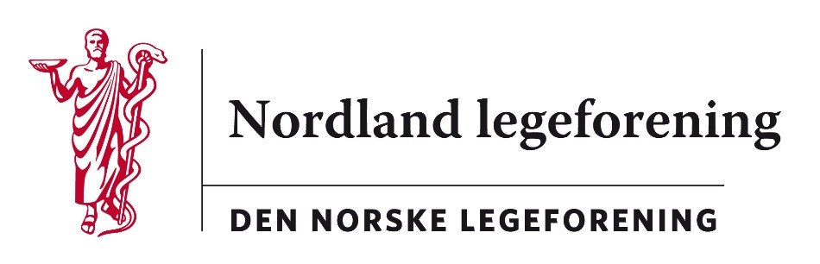

Samfunnsmedisinsk kurs G

Kommunikasjon og formidling
- rådgivning og samhandling

Sted: Radisson Blu, Bodø
Tid: 24. september til 27. september 2018

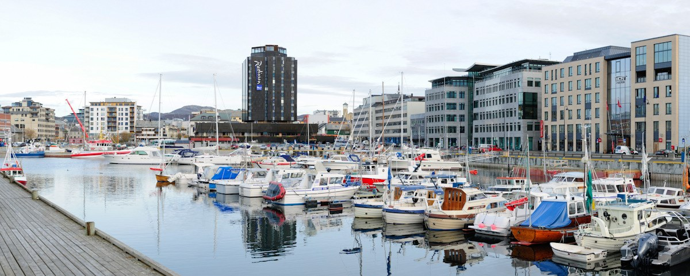

Mandag 24. september:
kl. 09.00 – 10.15 Registrering
kl. 10.15 – 10.30 Velkommen og informasjon
kl. 10.30 – 12.30 Mellom kaos og kontroll
Einar Braaten, kommuneoverlege Øvre Eiker
kl. 12.30 – 15.00 Lunsj og tur til Keiservarden (værforbehold)
kl. 15.00 – 17.30 Det samfunnsmedisinske rollespillet – legen som
medisinsk rådgiver for samfunnet i fortid, nåtid og fremtid
Geir Sverre Braut, seniorrådgiver, professor, Helse Stavanger HF
kl. 19.00 Asiatisk festbuffet på Ohma Restaurant

Tirsdag 25. september:
Kl. 08.30 – 10.00 Helsearbeid i et flerkulturelt samfunn
Ingrid Hansen, sykepleier og professor ved Lovisenberg diakonale høgskole, Oslo
Kl. 10.00 – 10.15 Pause
Kl. 10.15 – 11.30 Samhandlende helsetjenester
Jan Håkon Juul, kommuneoverlege Vågan
Kl. 11.30 – 12.30 Lunsj
Kl. 12.30 – 14.30 Hvordan kommunisere risiko?
Kjetil Berg Veire, assisterende kommunikasjonsdirektør, FHI
Kl. 14.30 – 14.45 Pause
Kl. 14.45 – 16.30 Hvordan og hvorfor formidle samfunnsmedisin?
Tom Sundar, kommuneoverlege Nannestad og styremedlem NORSAM
Kl. 19.00 Samfunnsmedisinsk quiz og pizzabuffet på hotellet Quizmaster Liv Okkenhaug

Onsdag 26. september:

Kl. 08.30 – 09.00 Digital dulting – små dytt mot bedre helse
Lege og journalist Ole Kristian Losvik
Kl. 09.00 – 09.30 Hvordan og hvorfor skrive kronikker?
Lege og journalist Ole Kristian Losvik
Kl. 09.30 – 09.45 Pause
Kl. 09.45 – 10.15 Legerollen i sosiale medier
Lege og journalist Ole Kristian Losvik
Kl. 10.15 – 10.30 Pause
Kl. 10.30 – 12.00 Hvordan tenker og jobber journalister?
Journalist Siri Gulliksen, Avisa Nordland
Kl. 12.00 - 13.00 Lunsj
Kl. 13.00 – 14.30 Hva gjør vi når media ringer?
Knut Braaten, kommunikasjonssjef Legeforeningen
Kl. 14.30 – 18.30 Praktisk medietrening
Gruppe 1: Siri Gulliksen
Gruppe 2: Ole Kristian Losvik
Gruppe 3: Knut Braaten/Troy Gulbrandsen
Gruppe 4:
Kl. 19.00 Festmiddag på Bjørk Restaurant

Torsdag 27. september:
Kl. 08.30 – 11.30 Praktisk medietrening
Praktisk medietrening i grupper
Kl. 11.30 – 12.30 Lunsj
Kl. 12.30 – 18.00 Praktisk medietrening
Praktisk medietrening i grupper
Kl. 18.00 Avslutning og vel hjem

